中国科学院大学
课程编号：B0912022H
试 题 专 用 纸 课程名称：智能计算系统
任课教师：郭崎、李威
———————————————————————————————————————————————
姓名 孙家豪 学号 2023K8009929008 成绩

《深度学习处理器运算器设计》实验报告
- 实验目的
本实验旨在理解深度学习处理器（DLP）以矩阵乘法/矩阵乘向量等线性代数算子作为核心计算单元的加速思想，并掌握其关键矩阵运算器的基本设计方法与验证流程。
具体目标包括：
1) 理解深度学习处理器加速深度学习运算的原理，理解本实验和深度学习处理器基本模块间的关系。
2) 使用 Verilog 语言实现内积运算器，理解内积运算器的基本结构，掌握基础的硬件设计流程。
3) 在内积运算器的基础上，使用 Verilog 语言实现矩阵乘向量运算器，加深对深度学习处理器加速原理的理解。
4) 在内积运算器、矩阵乘向量运算器的基础上，使用 Verilog 语言实现矩阵乘法运算器，加深对矩阵运算单元的理解。

- 实验内容与原理
- 实验内容概述
实验采用“由简到繁”的设计路线：先给出内积运算器示例用于熟悉 Verilog 与仿真调试流程，再引导完成矩阵乘向量运算器与矩阵乘法运算器设计，从而掌握 DLP 核心运算部件的基本设计方法。
- 内积运算器
内积运算器完成长度为4的向量点积。其硬件结构要点如下：
① 输入寄存，当enable有效时，在时钟上升沿将 4 组激活值与权重同步锁存到输入寄存器。
② 并行乘法+加法树累加：同一周期内4个乘法器并行产生4个32位乘积，再通过加法树完成累加
③ 两拍固定流水：第一拍完成采样与寄存，第二拍完成累加结果锁存并输出，因此结果固定延迟两拍；且该原型不提供“结果有效”信号，需要上层控制器自行对齐时序。
- 矩阵乘向量运算器
矩阵乘向量实现每周期完成4×4权重矩阵与 4 维向量的乘法。实现思路：并行实例化 4 个内积运算器，每个内积负责计算输出向量的一行结果。
关键原理是广播：同一个输入激活向量同时送入4个内积单元，而4行权重分别送到对应内积单元。这样相比“4 个分离内积单元分别取数”，外部数据接口更省、同等存储带宽下运算密度更高。
接口与控制信号包含 clk/reset/enable，并采用 64 位输入向量、256 位权重矩阵与 128 位输出结果向量。
- 矩阵乘法运算器
矩阵乘法运算器实现4*4矩阵与4*4矩阵的乘法，输出4*4结果矩阵。实现结构如下：
通过实例化 4 个矩阵乘向量运算器（等价于16个内积运算器）完成。各实例共享同一套 clk/reset/enable 与广播的权重矩阵，但分别接收不同批次/行的激活向量。
- 功能仿真
实验使用 Verilator 将 Verilog 与 C++ 测试程序编译为仿真可执行文件，并生成波形文件 waveform.vcd 供 GTKWave 查看。

- 实验环境
运行环境： WSL下的Ubuntu
操作系统版本：Ubuntu 22.04 LTS
工程工作目录：/mnt/c/CODE/dlp_ex_student
Verilator:Verilator 5.020（Debian 5.020-1）
GTKWave：GTKWave Analyzer v3.3.116

- 实验实现
- Testbench数据路径适配（WSL工程目录）
为适配 WSL 下工程实际位置/mnt/c/CODE/dlp_ex_student，本实验对仿真Testbench的数据加载路径进行了统一修改，使其能够正确读取 data/目录下的数据文件：
① sim/tb_inner_product.cpp：将输入数据改为从 /mnt/c/CODE/dlp_ex_student/data/mv/* 加载；同时放宽数据量检查逻辑，允许读取到的激活值与权重数据数量 ≥ 4，以便从现有数据文件中取前 4 个元素进行内积验证。
② sim/tb_matrix_vector.cpp：将输入数据改为从 /mnt/c/CODE/dlp_ex_student/data/mv/* 加载，用于矩阵 × 向量运算验证。
③ sim/tb_matrix_mult.cpp：将输入数据改为从 /mnt/c/CODE/dlp_ex_student/data/mm/* 加载，用于矩阵 × 矩阵运算验证。
- 数据集整理
① data/mv/（矩阵*向量数据集）：新增 config、neuron、weight、result 四类文件，用于矩阵乘向量测试。
② data/mm/（矩阵*矩阵数据集）：新增 config、neuron、weight、result 四类文件；并对 weight 的存储顺序进行了调整，使其与 DUT 在实现中使用的行/列顺序一致，从而避免由于行列主序不一致导致的结果转置或错位问题。
- 矩阵乘向量运算器
并行例化 4 个内积单元并完成端口映射。
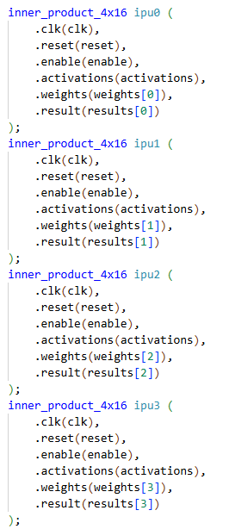
- 矩阵乘法运算器
并行例化 4 个内积单元并完成端口映射。
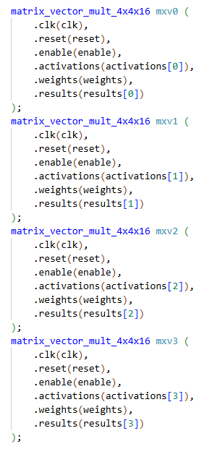

- 实验步骤与复现流程
- 进入工程仿真目录
cd /mnt/CODE/dlp_ex_student/sim
- 编译命令：
make inner_product_4x16
make matrix_vector_mult_4x4x16
make matrix_mult_4x4x4x16
作用：使用Verilator将Verilog代码编译成C++可执行文件
- 运行测试命令
./obj_dir/inner_product_4x16/Vinner_product_4x16 # 测试内积运算器
./obj_dir/matrix_vector_mult_4x4x16/Vmatrix_vector_mult_4x4x16 # 测试矩阵乘向量
./obj_dir/matrix_mult_4x4x4x16/Vmatrix_mult_4x4x4x16 # 测试矩阵乘法
作用：运行编译好的测试程序，验证硬件模块功能是否正确，对比结果
- 查看波形命令
gtkwave wave_inner.vcd & # 查看内积运算器波形
gtkwave wave_matrix_vector.vcd & # 查看矩阵乘向量波形
gtkwave wave_matrix_mult.vcd & # 查看矩阵乘法波形
- 实验结果
- 内积运算器：
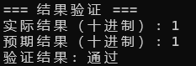
仿真结果如下：
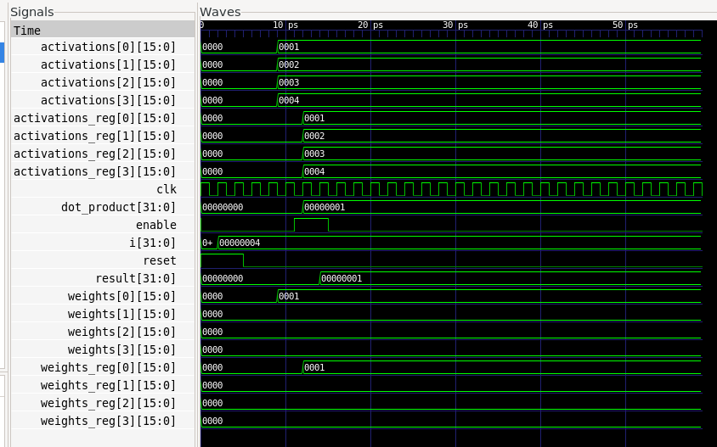
- 矩阵乘向量
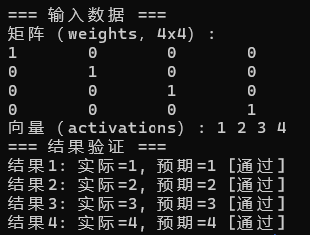
仿真波形：
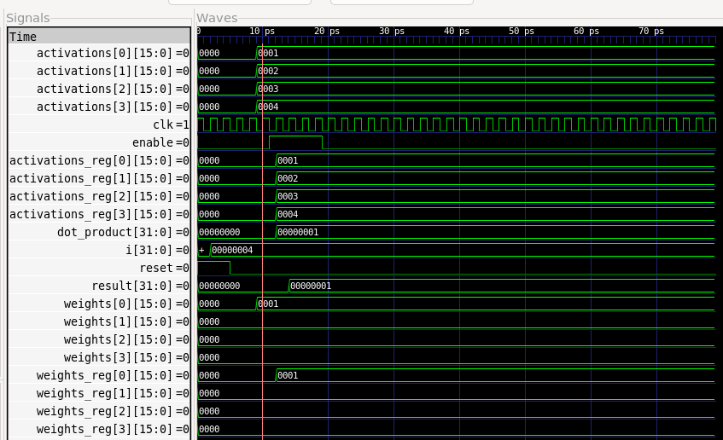
- 矩阵乘法
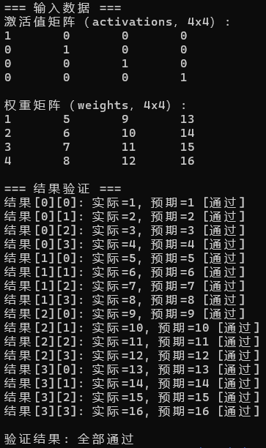
仿真波形：
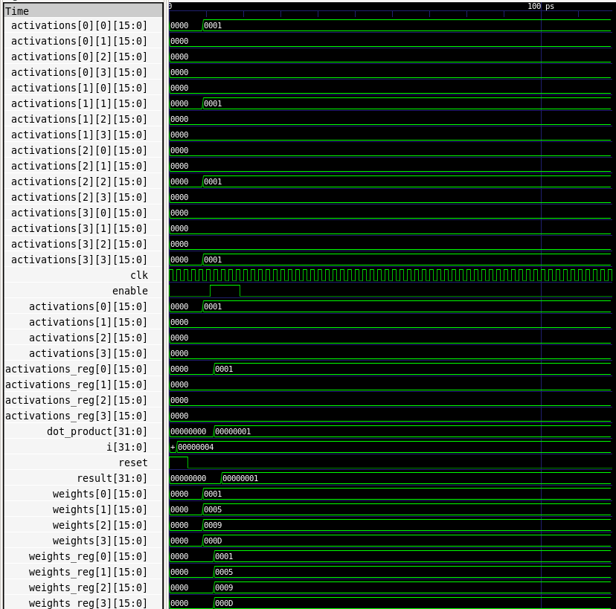

- 结论
所有信号波形都符合预期，时钟信号工作时，呈现周期性翻转；复位信号值为1时，输入输出值都为0；两个输入信号所显示的值与输入文件保持一致；输出值result与输入值进行相应的运算得到的最终结果一致。
- 问题记录与解决过程
- Verilator编译时报错”No rule to make target 'tb_inner_product.cpp”
现象：在sim/obj_dir/...目录里make找不到tb_innnr_product.cpp
原因：Makefile在子目录编译时按相对路径找 TB，导致找不到源文件。
解决：在sim/Makefile里用SIM_DIR显式路径指定TB源文件路径。
- 矩阵乘法大量FAIL，但是对角线PASS
现象：输入 A=单位矩阵时，输出像权重矩阵的转置（对角线正确，非对角线错位）。
原因：行列主序/索引对调：可能是TB打包weights时把 (r,c) 写成 (c,r)，或Verilog输出拼接results[row][col]与 TB 解包顺序不一致。
解决：统一row-major约定；并调整 data/mm/weight 的顺序或修正打包/拼接索引。
- WSL路径与工程根目录问题
现象：硬编码/home/...找不到数据
解决：改成自身路径/mnt/c/CODE/dlp_ex_student/data/...

- 思考与总结
1. 对比分析内积运算器、矩阵乘向量运算其和矩阵乘法运算器内部的乘法器数量、加法器数量和对外数据接口数量，计算并对比每种设计中这些元素的比例。如果增大三种运算器的规模（例如，向量长度从4增加到16乃至128），这些设计的比例分别会发生什么样的变化？
- 内积运算器：
  - 乘法器：N
  - 加法器：N-1
  - 外部数据：2N
  - 比例：乘法器/输入数 = 0.5
- 矩阵*向量
  - 乘法器：N²
  - 加法器：N(N-1)
  - 外部数据：N+N²
  - 比例：乘法器/输入数 = N/N+1
- 矩阵*矩阵
  - 乘法器：N³
  - 加法器：N²(N-1)
  - 外部数据：N²+N²
  - 比例：乘法器/输入数 = N/2
当规模从4增大时：
内积：计算比例基本不变；矩阵*向量的计算比例逐渐逼近1；矩阵*矩阵的计算比例随N线性变大，体现加速器优势。
- 请说明深度学习处理器加速深度学习计算的基本原理是什么？
- 用大量的乘加运算阵列提升吞吐
- 利用矩阵运算的数据复用，提高运算能力
- 把数据存储到片上存储中，减少对外部的频繁访问。

共 页 第 页

